A két pápa (Új Ember-kritika)két pápa

Aa

Baranyai Bélaszerző: Bnyai Béla

ÚAj Ember Hetilap - 2019.12.15.
„A Katolikus Egyházban nem létezik nagyobb ellentét, mint a XVI. Benedek és utódja közötti” – írja Andreas Englisch német újságíró A Vatikán harcosa című könyvében. Véleményével valószínűleg nincs egyedül. Nálunk, Magyarországon is sokan úgy látják, hogy az egykori és a jelenlegi egyházfő megnyilatkozásaiban tapasztalható különbség nem csupán stílusbeli. Érdekes lehet elmorfondírozni azon, hogy ha valóban ilyen nagy a szakadék közöttük, vajon találkozásaik alkalmával miről beszélgethetnek egymással. A két pápa című film alkotói megpróbáltak elképzelni egy ilyen diskurzust.

Az alaptörténet szerint Jorge Bergoglio, Buenos Aires érseke (Jonathan Pryce) levélben kéri XVI. Benedek pápát (Anthony Hopkins), hogy fogadja őt a Vatikánban. Az egyházfő eleget tesz a kérésnek, és meghívja az érseket a Castel Gandolfó-i nyári rezidenciára. Az argentin főpásztor igencsak meglepődik, amikor kiderül, a Szentatya hosszabban is szeretne beszélgetni vele. Pedig Bergoglio érsek csak azért jött, hogy aláírassa vele a lemondásáról készített dokumentumot.
A film rendezője Fernando Meirelles, akinek a nevét az Isten városa, Az elszánt diplomata vagy a José Saramago regényéből készült Vakság révén ismerhetjük. A brazil rendező eddigi munkái nem nevezhetők rétegfilmeknek, A két pápa azonban egy igazán bátor vállalkozás. Leginkább azért, mert bár egy kívülálló is találhat benne értékeket, igazából mégiscsak a katolikus hívek fogják érteni, hogy pontosan miről is van szó ebben a filmben.
Bergoglio érsek akkor érkezik Olaszországba, amikor a média éppen az Egyházzal kapcsolatos kiszivárogtatási ügyekkel van tele. A VatiLeaks-vihar és Gianluigi Nuzzi leleplezőnek szánt könyve XVI. Benedek pápa tekintélyét is megtépázta. A film azonban nem a botrányokkal foglakozik. A pápa és az érsek közötti beszélgetés első fele talán inkább „a konzervatív filozófuspápa” és „a liberális reformer” közhelyszerű megközelítés illusztrációja. Ám később láthatjuk, hogy az Anthony McCarten forgatókönyvíró által megkomponált, lényegre törő szóbeli ütésváltások nem csak a felszínt kapargatják.

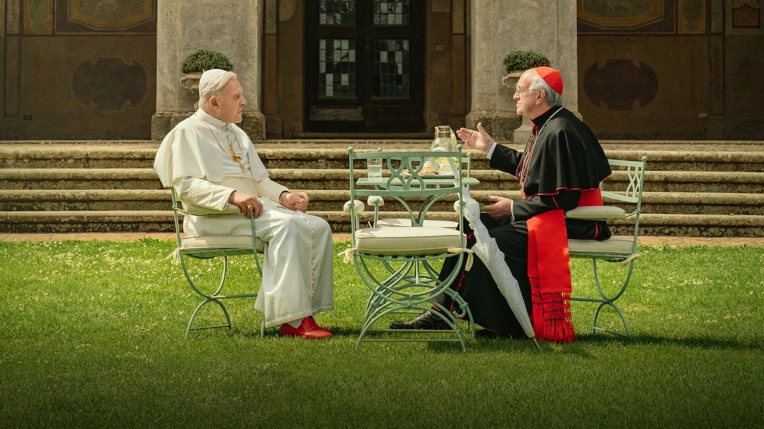
Az argentin érseket lenyűgözi a pápát körülvevő pompa, ám szerinte a fenséges, de üres templomok is mutatják, milyen helyzetben van az európai egyház. Benedek pápa jól tudja, hogy Bergoglio látásmódja és az övé korántsem esik egybe, ezért azonnal belefog véleményének kifejtésébe. Nem véletlen, hogy sokan a dogmák védelmezőjét látják a személyében, az egyházfő szerint ugyanis a változatlan és örök igazságokra kell fókuszálni. Az Egyház külső hatások miatt került válságba, napjaink legfenyegetőbb veszélye pedig a relativizmus. Bár Bergoglio megadja a kellő tiszteletet a pápának, nem hagyja magát kioktatni. Szerinte a problémák gyökerét az Egyház működésében kell keresni. Az érsek sokszor kufárnak érzi magát, akinek csak az a feladata, hogy kiárusítsa az Egyház lelki javait. Benedek a falak fontosságáról beszél, Bergoglio szerint azonban a falak csupán arra jók, hogy elválasszák az Egyházat az emberektől. „De ha nincsenek határok, akkor káosz lesz!” – inti őt a pápa. Bergoglio változást akar, mégpedig minél előbb, Benedek szerint azonban ez vállalhatatlan kompromisszumokhoz fog vezetni. „Az élet maga is kompromisszum” – mondja az érsek. „Isten nem változik” – zárná le a vitát a pápa egy dogmatikus kijelentéssel. – „De igen – vág vissza egy pasztorális érvvel az érsek –, hiszen mindig közeledik az ember felé.” „Ön szerint mi akkor az igazi probléma?” – kérdi a pápa. „Az emberek közötti egyenlőtlenség és a bolygó tönkretétele” – hangzik a felelet. „Akkor mit tenne az én helyemben?” „Soha nem ennék egyedül. És rendbe tenném a bankokat.”
Egy elméleti jellegű vita önmagában unalmas lenne, ha nem hangozna el időnként egy-egy szellemes megjegyzés. Az érsek a szikrázó napsütés ellenére rögtön kap egy esernyőt, azzal a magyarázattal, hogy Rómában sosem lehet tudni, mi jön a következő pillanatban. A pápa elmeséli, hogy ha valamilyen kényes ügyről szeretne beszélni, latin nyelvre vált, mert azt csak a bíborosok húsz százaléka érti. A humor mellett a két színész, Anthony Hopkins és Jonathan Pryce nagyszerű játéka teszi igazán elevenné és lüktetővé ezt az alkotást.
A beszélgetések során a két főpap gondolkodása között húzódó képzeletbeli fal egyre vékonyabbá válik. Bár sem a pápa, sem az érsek nem adja fel az álláspontját, azt mind a ketten belátják, hogy létezik az övékétől eltérő megközelítés is. Amikor pedig az Egyház és a világ problémáit félretéve a legszemélyesebb gondolataikat is megosztják egymással – nos, ilyenkor úgy tűnik, e fal helyén már semmi sem áll.

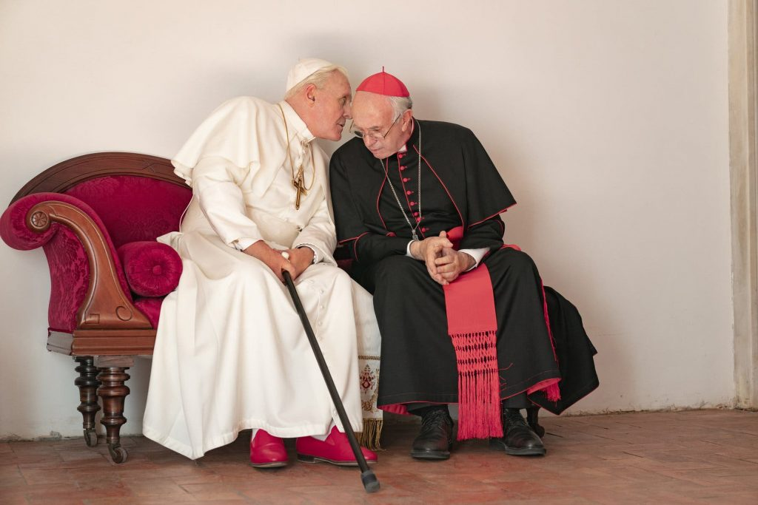
A két pápa alkotói egyik fél mellett sem foglalnak állást. Ugyanakkor egy sajátos hullámvasútra ültetik a nézőket. Először úgy érezhetjük, hogy kifejezetten Ferenc pápával értenek egyet, ám a film közepe táján e látásmódot korrigálja a múlt fölelevenítése. Bergoglio fiatalkori dilemmája mellett terítékre kerül az argentin katonai junta alatti időszak is. Bergoglio 1973 és 1979 között a jezsuiták provinciálisa volt; a diktatúra „piszkos háborújának” 1976-ban két rendtársa, Orlando Yorio és Jálics Ferenc is áldozatául esett. A másik oldalon pedig Marcial Maciel Degollado ügyének megemlítése billenti helyre a mérleget.
Koronkai Zoltán jezsuita szerzetes írta: „Ha figyelünk Ferencre, ő folyamatosan támaszkodik elődjére. Ha valóban hallgatunk Benedekre, akkor ő Ferenchez vezet minket.” Fernando Meirelles filmje is valami ilyesmit fogalmaz meg: az Egyháznak az értelemre és az irgalmas szívre is szüksége van.

